Lab09

XÂY DỰNG WEBSITE SIÊU THỊ SÁCH (Tiếp theo)
1. Mục tiêu
Thiết kế lớp xử lý dữ liệu và các trang cập nhật thông tin khách hàng như: Đăng ký thành viên, Đăng nhập, Đổi mật khẩu
2. Cấu hình Webconfig và Thiêt kế lớp xử lý dữ liệu (XLDL.cs)
Chức năng :
Để các thao tác với CSDL thuận lợi. Ta nên xây dựng lớp xử lý dữ liệu đảm nhận việc kết nối CSDL và các thủ tục xử lý.
- Docbang(string LenhSQL): Nhằm thực hiện câu lệnh truy vấn SQL để trả về dữ liệu là 1 DataTable
- Thuchienlenh(string LenhSQL): Nhằm thực hiện câu lệnh Insert, Update, Delete để cập nhật dữ liệu cho CSDL.
- Getdata(string LenhSQL): Nhằm thực hiện câu lệnh truy vấn SQL trả về dữ liệu là 1 giá trị đơn.
Yêu cầu :
- Cấu hình chuỗi kết nối CSDL trong tập tin Webconfig
- Tạo lớp xử lý dữ liệu thực hiện gọi kết nối CSDL và cài đặt 2 thủ tục : Docbang() và Thuchienlenh()
Thực hiện:
- Tạo cấu hình chuỗi kết nối CSDL trong tập tin Webconfig. (Có thể dùng SQLDatasource sinh mã copy sử dụng)
<connectionStrings>
<add name="KetnoiCSDL" connectionString="Data Source= PC\SQLEXPRESS;Initial Catalog=QLBansach;Integrated Security=True" providerName="System.Data.SqlClient" />
</connectionStrings>
- Thiết kế lớp xử lý dữ liệu
  - Tạo mới lớp XLDL.cs: Thêm mới 1 Item
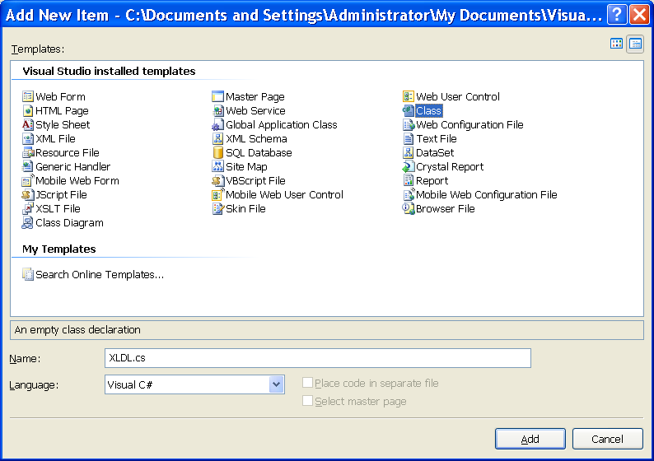
  - Sẽ lưu lớp này trong thư mục App_Code
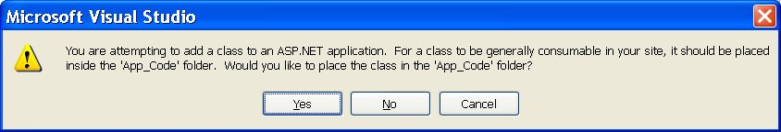
  - Thực hiện mã code cho lớp XLDL.cs
. . .
using System.Data.SqlClient;
public class XLDL
{
static string StrCnn = ConfigurationManager.ConnectionStrings["KetnoiCSDL"].
ConnectionString.ToString();
public static DataTable Docbang(string LenhSQL)
{
using (SqlConnection cnn = new SqlConnection(StrCnn))
{
SqlDataAdapter bodocghi = new SqlDataAdapter(LenhSQL, cnn);
DataTable bang = new DataTable();
bodocghi.Fill(bang);
return bang;
}
}
public static void thuchienlenh(string LenhSQL)
{
using (SqlConnection cnn = new SqlConnection(StrCnn))
{
cnn.Open();
SqlCommand bolenh = new SqlCommand(LenhSQL, cnn);
bolenh.ExecuteNonQuery();
cnn.Close();
}
}
public static String Getdata(String LenhSQL)
{
using (SqlConnection cnn = new SqlConnection(StrCnn))
{
cnn.Open();
SqlCommand cmd = cnn.CreateCommand();
cmd.CommandText = LenhSQL;
string result = "" + cmd.ExecuteScalar().ToString();
cnn.Close();
return result;
}
}
}
3. Thiêt kế trang Dangnhap.aspx
Chức năng :
- Cho phép thực hiện đăng nhập để mua hàng
- Thông tin đăng nhập thực hiện kiểm tra trong Table Khachhang
- Nếu thông tin đăng nhập sai sẽ báo lỗi
- Đăng nhập thành công chuyển sang trang chủ (Default.aspx)
- Có liên kết đến trang “Đổi mật khẩu” (Doimatkhau.aspx)
Yêu cầu :
- Sử dụng trang Masterpage đã thiết kế
- Sử dụng Validation Control để kiểm tra tính hợp lệ của dữ liệu.
- Sử dụng biến Session để lưu thông tin đăng nhập và hiện thị trên User control Menu.ascx
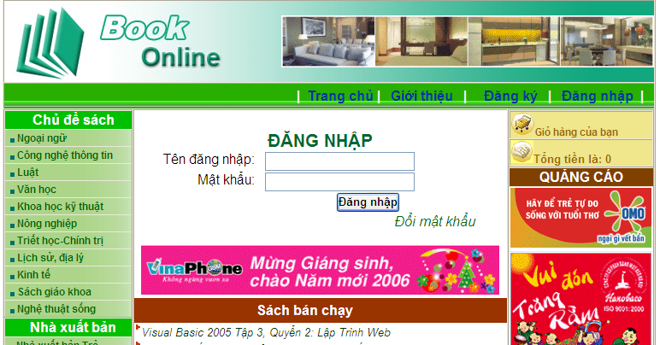
Thiết kế trang:
Thiết kế trang Dangnhap.aspx từ trang Masterpage và các điều khiển
- 2 Textbox: txtTenDN và txtMatkhau
- 1 Button: btDangnhap
- 1 Hyperlink: hplDoimatkhau (liên kết đến trang Doimatkhau.aspx)
- 1 Label lbBaoloi
- Các Validation Control
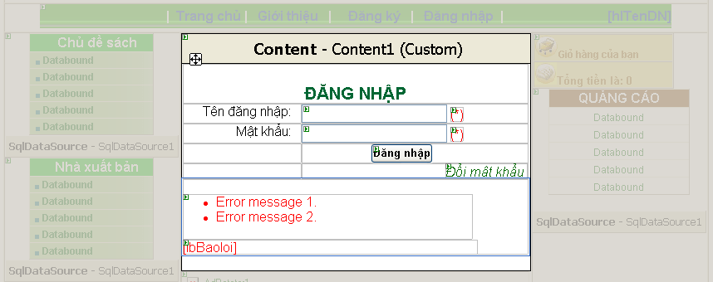
Xử lý Code:
using System.Data.SqlClient;
public partial class Dangnhap : System.Web.UI.Page
{
protected void Page_Load(object sender, EventArgs e)
{
txtTenDN.Focus();
}
protected void btDangnhap_Click(object sender, EventArgs e)
{
try
{
DataTable dt = XLDL.Docbang("Select * From Khachhang where TenDN='" +
txtTenDN.Text + "' and Matkhau='" + txtMatkhau.Text + "'");
if (dt.Rows.Count!=0)
{
Session["TenDN"] = txtTenDN.Text;
Response.Redirect("~/Default.aspx");
}
else
lbBaoloi.Text = "Tên đăng nhập hoặc mật khẩu không hợp lệ!";
}
catch
{
lbBaoloi.Text = "Thất bại!";
}
}
}
4. Thiêt kế trang Doimatkhau.aspx
Chức năng :
- Cho phép thực hiện đổi mật khẩu đăng nhập của khách hàng
- Thông tin điều chỉnh thực hiện trên Table Khachhang
- Nếu thông tin đăng nhập cũ hoặc mới không hợp lệ sẽ báo lỗi
- Thực hiện thành công chuyển sang trang chủ (Default.aspx)
Yêu cầu :
- Sử dụng trang Masterpage đã thiết kế
- Sử dụng Validation Control để kiểm tra tính hợp lệ của dữ liệu.
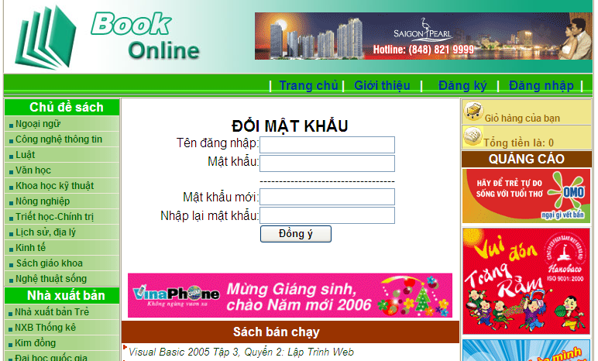
Thiết kế trang:
Thiết kế trang Doimatkhau.aspx từ trang Masterpage và các điều khiển
- 4 Textbox: txtTenDN, txtMatkhau, txtMatkhaumoi, txtNhaplaimkmoi
- 1 Button: btDongy
- 1 Label lbBaoloi
- Các Validation Control
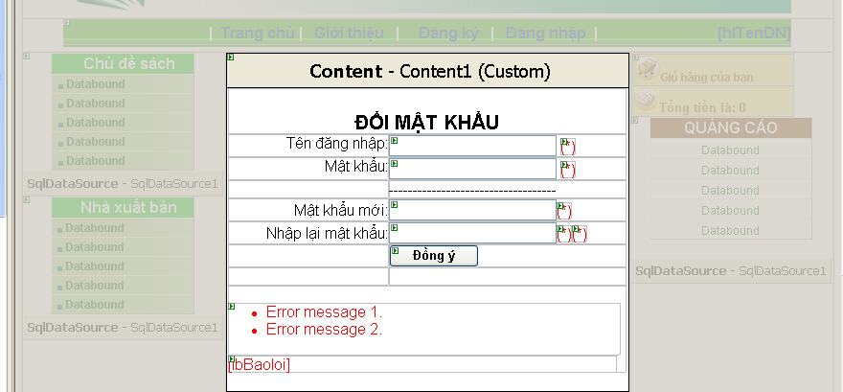
Xử lý Code:
using System.Data.SqlClient ;
public partial class Doimatkhau : System.Web.UI.Page
{
protected void btDongy_Click(object sender, EventArgs e)
{
try
{

String TenDN = txtTenDN.Text;
String Matkhau = txtMatkhau.Text;
String Matkhaumoi = txtMatkhaumoi.Text;
String StrCnn = ConfigurationManager.ConnectionStrings["KetnoiCSDL"].
ConnectionString.ToString();
SqlConnection cnn = new SqlConnection(StrCnn);
String LenhSQL = "select * from KhachHang where TenDN='" + TenDN + "' and
Matkhau='" + Matkhau + "'";
DataTable dt = XLDL.Docbang(LenhSQL);
if (dt.Rows.Count == 0)
lbBaoloi.Text = "Sai tên đăng nhập hoặc mật khẩu";
else
{
//Thực thi lệnh dieu chinh dữ liệu
string str = "UPDATE KhachHang Set Matkhau='" + Matkhaumoi + "'
WHERE TenDN ='" + TenDN + "'";
XLDL.thuchienlenh(str);
Response.Redirect("~/Dangnhap.aspx");
}
}
catch
{
lbBaoloi.Text = "Thao tác cập nhật dữ liệu thất bại!";
}
}
}
5. Thiêt kế trang Dangky.aspx
Chức năng :
- Cho phép thực hiện đăng ký thông tin khách để mua hàng
- Thông tin cập nhật vào Table Khachhang
- Nếu thông tin cập nhật nếu không hợp lệ sẽ báo lỗi
- Thực hiện thành công chuyển sang trang chủ (Dangnhap.aspx)
Yêu cầu :
- Sử dụng trang Masterpage đã thiết kế
- Sử dụng Validation Control để kiểm tra tính hợp lệ của dữ liệu.
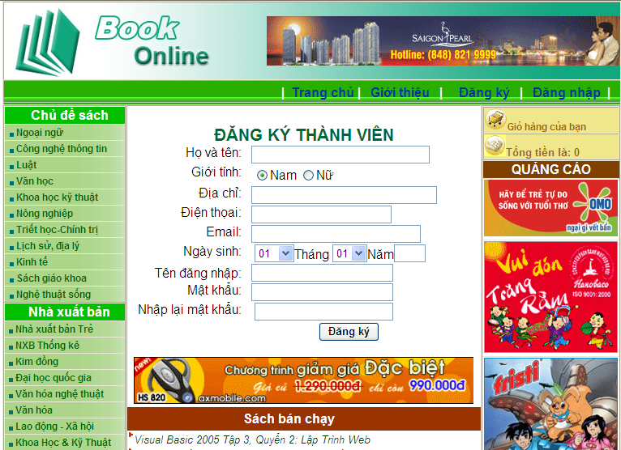
Thiết kế trang:
Thiết kế trang Dangky.aspx từ trang Masterpage và các điều khiển
- 8 Textbox: txtHoten,txtDiachi, txtDienthoai, txtEmail, txtNam, txtTenDN, txtMatkhau, txtMatkhaunhaplai
- 2 Radiobutton : rdNam, rdNu
- 2 DropDownList
- 1 Button: btDangky
- 1 Label lbBaoloi
- Các Validation Control
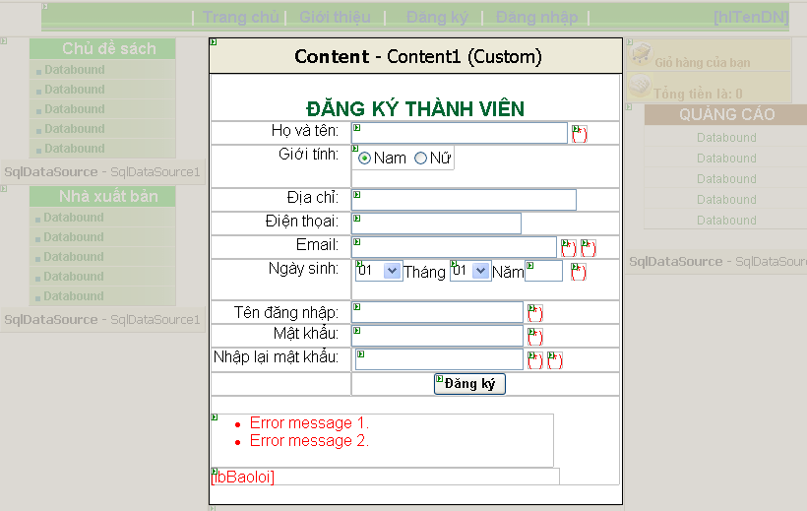
Xử lý Code:
using System.Data.SqlClient;
public partial class Dangky : System.Web.UI.Page
{
protected void btDangky_Click(object sender, EventArgs e)
{
try
{
String TenDN = txtTenDN.Text;
String Matkhau = txtMatkhau.Text;
String Hoten = txtHovaten.Text;
String Diachi = txtDiachi.Text;
String Dienthoai = txtDienthoai.Text;
String Ngaysinh = ddlThangsinh.Text + "/" + ddlNgaysinh.Text + "/" + txtNamsinh.Text;
int Gioitinh = int.Parse(rdlGioitinh.SelectedItem.Value);
String Email = txtEmail.Text;
String StrCnn = ConfigurationManager.ConnectionStrings["KetnoiCSDL"].
ConnectionString.ToString();
SqlConnection cnn = new SqlConnection(StrCnn);
cnn.Open();
string str = "INSERT INTO KHACHHANG(HotenKH,DiachiKH,DienthoaiKH,Email,
TenDN,Matkhau,Ngaysinh,Gioitinh) VALUES(N'" + Hoten + "',N'" + Diachi + "','" +
Dienthoai + "','" + Email +"','" + TenDN + "','" + Matkhau + "','" +
Ngaysinh + "'," + Gioitinh + ")";
XLDL.thuchienlenh(str);
Response.Redirect("~/Dangnhap.aspx");
}
catch
{
lbBaoloi.Text = "Thất bại!";
}
}
}

